**ЭССЕ «МОЯ ПРОФЕССИОНАЛЬНАЯ ПОЗИЦИЯ»**

Чтобы сделать ребенка умным и рассудительным,

сделайте его крепким и здоровым:

пусть он работает, действует, бегает, кричит,

пусть он находится в постоянном движении!

(Жан-Жак Руссо)

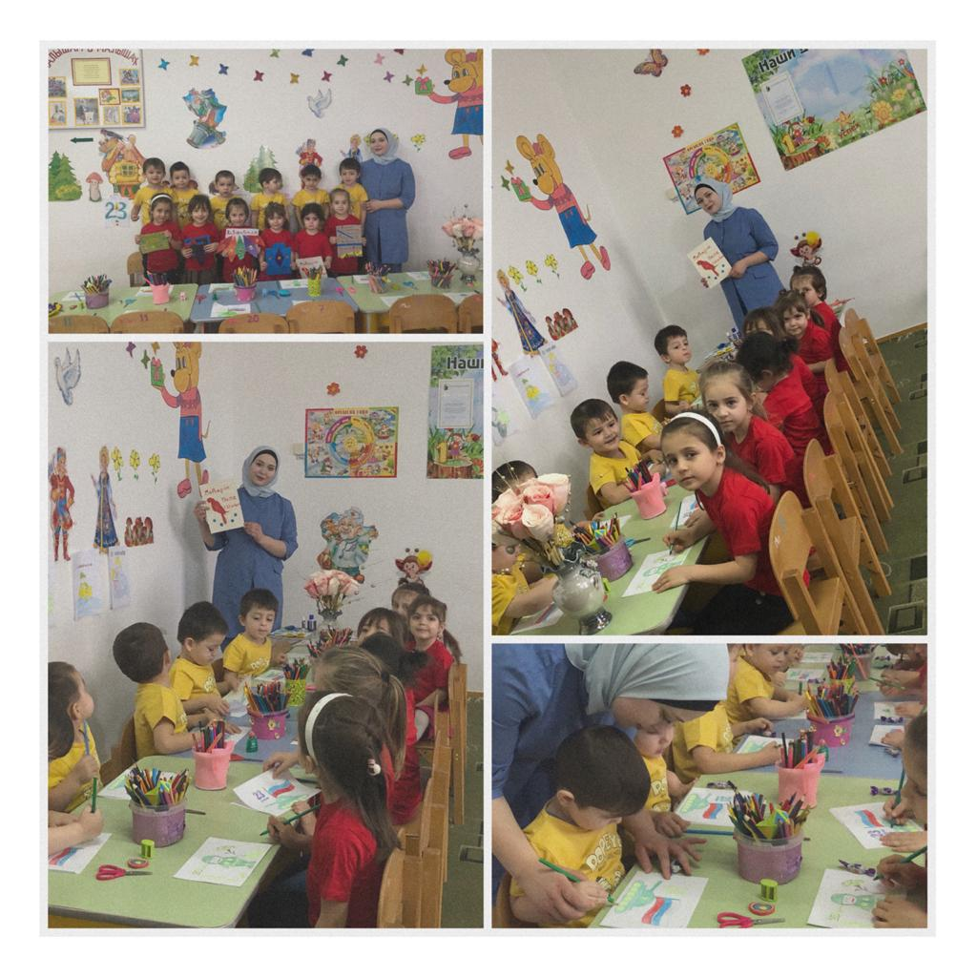

Меняется время, общество и отношения между людьми, но неизменной остаётся роль педагога, воспитателя, не только как человека, но и как личность. Быстро пролетели детские годы… Вот и школьная пора позади…

Наступает время выбора будущей профессии. Как сложно сделать правильный выбор! Сидела, вспоминала, думала, мечтала. Есть мир, в котором взрослые и дети на равных — это мир детства. Я задала себе вопрос, что является главным в моей жизни, и сразу ответила: «Дети». Хочу быть педагогом или воспитателем.

Впервые переступив порог детского сада, я увидела эти любопытные, искрящиеся глаза, почувствовала мягкие, теплые ладошки, ощутила живой интерес ребятишек к новым открытиям и поняла, что нашла свое место, своё призвание.

Каждое утро тысячи детских ножек вприпрыжку бегут следом за мамами и папами, бабушками и дедушками в детский сад. Кто-то из них задорно хохочет, крепко прижимая к груди любимую игрушку, а кто-то хнычет, не хочет отпускать из цепких пальчиков родную руку.

И вот за плечами 3 года работы, даже не работы, а состояния постоянного творческого поиска, сопричастности к развитию личности моих маленьких друзей.На занятиях роль воспитателя – это роль учителя. Она с помощью картинок, игрушек, сказок развивает у детей внимание, сообразительность, усидчивость, умственные способности. Короткий урок быстро пролетает, и ребятишки группами выбегают на улицу, сразу включаясь в шумные, подвижные игры. Воспитатели бегают и играют вместе с ними, как друзья. Вот что привлекает меня в профессии воспитателя. Ты надолго задерживаешься в детстве, будучи уже взрослым, самостоятельным человеком.

Все-таки, удивительная это профессия - воспитатель! Работа с детьми дает возможность проявить человеку все самое хорошее, что в нем заложено, все его способности. Кто-то хочет быть певцом – но голос не тот, мечтает быть актером, но не решается, думает о славе художника, но способности не те…. А в детском саду воспитатель может реализовать все свои желания – и петь, и танцевать, и рисовать, и быть артистом. Ну какой народный артист может похвастаться двумя ролями в течение 2 часов! А воспитатель может быть на одном утреннике Бабой ягой, а на другом – Белоснежкой! И всегда он найдет самых благодарных зрителей, самых независимых судей – в лице детей.

Профессия педагога одна из самых важных и значимых в жизни современного общества. Быть педагогом – это призвание. Это значит, хотеть и уметь снова, и снова проживать детство с каждым ребенком, видеть мир его глазами, удивляться и познавать вместе с ним, быть не заметным, когда малыш занят своим делом, и незаменимым, когда ему нужна помощь и поддержка. Порой кажется, ну вот мне все известно и все изведано, но снова и снова понимаешь, как много еще надо узнать и сделать для тебя - «мой малыш». И тут вспоминаешь строки Лермонтова М. Ю. : «Воспитывать. самая трудная вещь. Думаешь: ну, все теперь кончилось! Не тут-то было: все только начинается! »

Несомненно, воспитание детей в детском саду непростое и хлопотное дело. Воспитатель - это педагог - универсал, умеющий творчески работать. Главная цель воспитателя - развить даже самые крошечные задатки ребёнка, вовремя заметить «Божью искру», которая с рождения заложена в каждом ребёнке. В умении разглядеть эту искру, не дать ей погаснуть, и состоит талант педагога. Очень трудно не поддаться влиянию и остаться самим собой. Если всем сердцем любишь детский смех, детскую речь, непосредственность, если чувствуешь в себе море творческого потенциала, не надо отказывать себе в удовольствии – быть педагогом! Педагог – это созидатель, творец, ему открыт главный ларец – ларец с детскими сердцами, которые ждут тепла, доброго слова, новых знаний и готовы всегда отвечать взаимностью. Шагая по жизни за руку с детьми, невозможно забыть такие понятия, как смех и улыбка, доброта и невинность.

И теперь я все чаще задаю себе вопрос: «Каким же должен быть современный воспитатель, чтобы удовлетворять высоким требованиям творца человеческой личности? »

Найти рецепт профессионального успеха – мечта любого педагога. Но такого рецепта не существует. А составляющие моего рецепта: Доброта, Уважение, Искренность, Справедливость, Любовь, Достоинство, Профессионализм.

Мой небольшой опыт позволил мне сделать следующие выводы:

• необходимые качества современного воспитателя – толерантность и доброжелательность, ведь воспитателю приходится работать не только с детьми, но и с родителями. Необходимо научиться уважать родителей, считаться с их мнением, даже если оно расходится с представлениями воспитателя о педагогике.

• современный воспитатель должен любить детей, ибо воспитание — длительный процесс, требующий большого терпения и душевной щедрости.

• воспитатель всегда должен быть интересен для своих детей.

• воспитатель постоянно должен совершенствовать свое мастерство, используя достижения педагогической науки и передовой практики. Должен идти вперед, осваивать инновационные технологии, нетрадиционные методы, но и не должен забывать доброе старое!

Завершить своё педагогическое эссе мне хочется словами великого педагога Станиславского Константина Сергеевича:

**«Трудное сделайте привычным, привычное - лёгким, лёгкое – приятным!».**